**GUIA DE SOCIALES**

**PERIODO 1**

**GRADOS: 101-102-103**

**Elaborada por:** Docentes Grado Primero

**Nombre: _______________________ Fecha: __________________**

**Fecha:** Abril 21/2021

**Propósito:** Reconocer que deberes y derechos exige mi pertenencia a una familia, a un colegio y a una comunidad residencial.

**Motivación**: El derecho familiar es importante porque se encarga de resguardar y proteger el patrimonio de una familia estableciendo normas con respecto al mismo. Brinda protección a todos los miembros de la familia y establece las obligaciones, deberes y derechos de las personas que integran la familia. Veamos los siguientes videos aquí van los links:

<https://youtu.be/EPL79nP5ibk>

<https://youtu.be/CtiGOIQYwhs>

**Explicación**: La familia es un grupo de personas unidas tradicionalmente por vinculo de parentesco. Una familia consta de padre, madre e hijos aunque hay familias integradas por abuelos, tíos y otros parientes consanguíneos. La familia es la unidad básica de la sociedad en ella se produce y preserva la vida. Es allí donde se forman y preparan futuros ciudadanos, se aprenden los valores de la tolerancia y la solidaridad y se desarrollan los afectos.

**Ejercicio:**

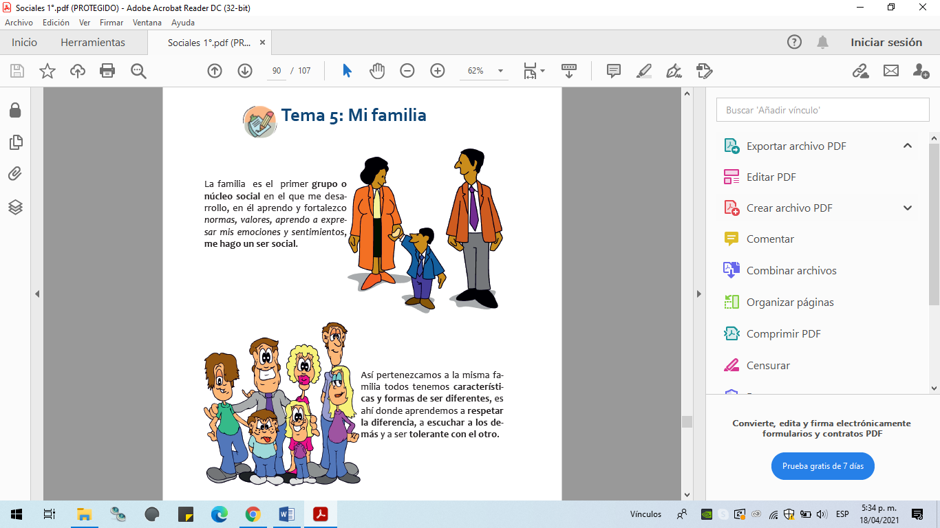

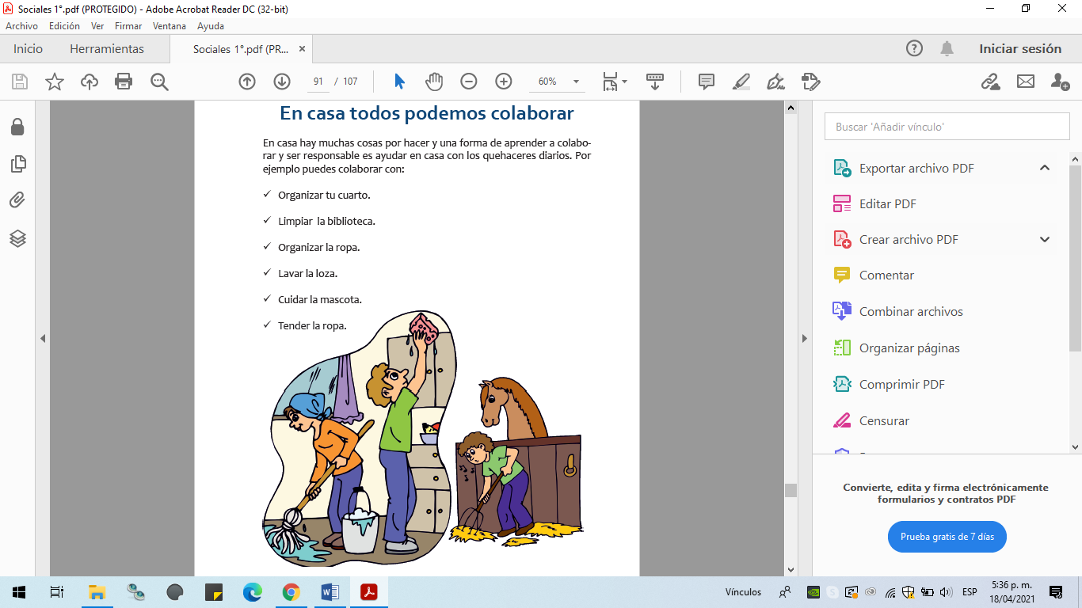

1. Desarrolla las actividades propuestas

